I.E.P JUSTO JUEZ


PLAN ANUAL DE TRABAJO
- DATOS DE LA IE:
DRE | AREQUIPA | UGEL | LA JOYA
INSTITUCIÓN EDUCATIVA | I.E.P JUSTO JUEZ | Dirección de la I.E | LAS MALVINAS MZ U LT 1
CODIGO MODULAR INICIAL  CODIGO MODULAR PRIMARIA  CODIGO MODULAR SECUNDARIA | 0897793  0844530  0899031 | código del local | 070804
DIRECTORA ( e ) |  | Periodo de vigencia | 2021-2020
PERSONAL DOCENTE INICIAL  PERSONAL DOCENTE PRIMARIA  PERSONAL DOCENTE SECUNDARIA | - Berrios Suaña Jessica Betty 3,4 y 5 años  - Medina Llanos, Karina  - Luque Llerena Rosa Yanet  - Lopez de Copa, Iris Lorena  - Manrique Valencia Carmen Yosel  - Vena Quicaño Gabriela  - Tupa Medina, Elmer  - Mamani Bellido Josselyn  - Rendon Valverde, Kerlen  - Llasa Mollo Agustin  - Pari Chuquicondor Mirian  - Calapuja Cardenas Abrahan  - Pocco Alfaro Johel Orlando  - Vasquez VillenaYessenia
PERSONAL ADMINISTRATIVO | YESSENIA HUACASI CALSIN

- PRESENTACIÓN

El aprendizaje es el propósito fundamental del que hacer educativo en la escuela, todas y todos esperamos que nuestros estudiantes al transitar por las aulas de nuestra Institución Educativa, adquieran y pongan en práctica los desempeños que les permite desenvolverse satisfactoriamente en la sociedad.

Hoy somos testigos de los informes de PISA, ECE y UMC, cuyos resultados, van mejorando cada año, debido a que los docentes vienen generando aprendizajes significativos, teniendo en cuenta los procesos pedagógicos, didácticos y cognitivos, sin embargo no solo es tarea de los docentes, sino resultado de un trabajo en equipo de todos los actores de la comunidad educativa, por ello es importante que en el proceso de enseñanza y aprendizaje, se debe involucrar a los a las padres de familia, autoridades e instituciones, que se convierten en nuestros aliados estratégicos.

En este enfoque por competencia que venimos trabajando, la institución educativa debe ser vista como un espacio, donde la relación con la familia y la comunidad sea dinámica, para así poder aprovechar las situaciones significativas del contexto. Por otro lado las políticas educativas están orientadas a lograr la escuela que queremos, que ofrezcan a los estudiantes oportunidades, por ello en el Pat se vienen implementando actividades desafiantes y del contexto con el objetivo de atender las necesidad de aprendizaje del estudiante, teniendo en cuenta los momento de la movilización de los aprendizajes.

- BASES LEGALES

  - Ley Nº 28044, Ley General de Educación y su reglamento aprobado por decreto Supremo Nº 011-2012-ED
  - Ley N° 29944, Ley de Reforma Magisterial su reglamento aprobado por Decreto Supremo Nº 004-2013-ED
  - Ley N° 28628, Ley que regula la participación de las Asociaciones de Padres de Familia en las Instituciones Educativas Públicas y su reglamento aprobado por decreto supremo Nº 004-2006-ED
  - Ley Nº 29719, Ley que promueve la Convivencia sin violencia en las instituciones educativas y su Reglamento aprobado por Decreto Supremo Nº 010-2012-ED y sus modificatorias.
  - Ley Nº 29988, que establece medidas extraordinarias para el personal docente y administrativo de instituciones Educativas Públicas y privadas implicado en delito de terrorismo, apología del terrorismo, delitos de violación de la libertad sexual y delitos de tráfico ilícito de drogas; crea el registro de personas condenadas o procesadas por delito de terrorismo, apología de terrorismo, delitos de violación de la libertad sexual y tráfico ilícito de drogas y modifica los artículos 36 y 38 del código Penal.
  - Ley N° 30061, Ley que declara de prioritario interés nacional la atención integral de la salud de los estudiantes de educación básica regular y especial de las instituciones educativas públicas del ámbito del Programa Nacional de Alimentación Escolar Qaly Warma y los incorpora como asegurados del Seguro Integral de Salud (SIS).
  - Decreto supremo Nº 015-2012-ED, que aprueba el reglamento de la ley Nº 29694, que protege a los consumidores de prácticas abusivas en la selección o adquisición de textos escolares.
  - Decreto Supremo N° 017-2012-ED, que aprueba la Política Nacional de Educación Ambiental.
  - Resolución Ministerial Nº 0369-2012-ED, que aprueba las prioridades de la Política Educativa Nacional 2012-2018.
  - Resolución Ministerial Nº 0518-2012-ED, que aprueba el Plan Estratégico Sectorial multianual de educación (PESEM) 2012-2018
  - Resolución Ministerial Nº 0519-2012-ED, que aprueba la Directiva Nº019-2012-MINEDU/VMGI-OET “Lineamientos para la prevención y protección de las y los estudiantes contra la violencia ejercida por el personal de las Instituciones Educativas.
  - Resolución Ministerial Nº 543-2013-ED, que aprueba la norma técnica denominada “ Normas y procesamientos para la gestión del proceso de distribución de materiales y recursos educativos para las instituciones y programas educativos públicos y centros de recursos educativos”
  - Resolución Ministerial Nº 554-2013-MINEDU, aprueba la “norma para la implementación y educación a nivel nacional de evaluaciones del logro de aprendizaje de los estudiantes de educación básica”.
  - Resolución Ministerial Nº 195-2015-MINEDU, que oficializa la “Matriz de gestión descentralizada del sector educación de los procesos de gestión del desarrollo docente, gestión de materiales y recursos educativos y gestión de mantenimiento de infraestructura educativa, para el desarrollo de la gestión descentralizada de servicio educativo”.
  - Resolución Ministerial Nº 199-2015-MINEDU, que modifica parcialmente el Diseño Curricular Nacional de la Educación Básica Regular.
  - Resolución Ministerial Nº 572-2015-MINEDU, que aprueba la norma técnica denominada “Normas y Orientaciones para el Desarrollo del año Escolar 2018 en Instituciones Educativas y Programas de la Educación Básica”.
  - Resolución ministerial 627-2016-MINEDU.
  - Resolución Directoral Regional Nº 000120.
  - Resolución ministerial 657-2017-MINEDU.
  - Resolución Directoral Regional Nº 000167-2018
  - Resolución ministerial Nº 220-2020.
  - Resolución viceministerial N° 273-2020-MINEDU

  - LINEAMIENTO DE POLITICA EDUCATIVA NACIONAL REGIONAL Y LOCAL

POLITICA EDUCATIVA NACIONAL | POLITICA EDUCATIVA REGIONAL
Aprendizajes de calidad para todos con énfasis en Comprensión Lectora, Matemática, Ciencia y Ciudadanía | Aprendizajes de calidad para todos los estudiantes de la Región Arequipa con énfasis en Comunicación, Matemática, Ciencia y Ciudadanía
Reducción de brechas en el acceso a servicios educativos de calidad para los niños, niñas y adolescentes en zonas rurales | Acceso oportuno y universal de niños y niñas menores de 6 años el Servicio Educativo en la Región Tacna
Mejora significativa de logros de aprendizajes para los niños, niñas y adolescentes en zonas rurales. | Servicio Educativo inclusivo, intercultural, equitativo y pertinente para la mejora significativa de los aprendizajes en los estudiantes de la región con prioridad en zonas rurales.
Formación y desempeño docente en el marco de una carrera pública renovada | Los docentes de la Región Arequipa fortalecen sus dominios en el marco del buen desempeño docente a través de una formación inicial, continua y en servicio que responda a la problemática educativa regional, garantizando aprendizajes de calidad.
Fortalecimiento de Instituciones Educativas en el marco de una gestión descentralizada, participativa, transparente y orientada a resultados. | Fortalecimiento de la gestión educativa con autonomía, centrada en los aprendizajes, en base a la alianza familia – estudiantes – docentes – autoridades y sociedad, en el marco de una gestión trasparente y descentralizada con enfoque por resultados.
Promoción de la actividad física, la recreación y deporte a nivel escolar, juvenil y adulto. | Desarrollo integral de la persona a través de las actividades recreativas, artísticas, físicas y deportivas en todos los niveles del servicio educativo.

- MISION Y VISION DE LA IIEE

  - Misión:
En el 2021 ser una institución de calidad educativa, líder en la formación integral del niño, con habilidades, destrezas y actitudes con sólidos valores como resultado de educación de calidad, con proyección a la comunidad, capaces de analizar, proponer y enfrentar los retos del mundo moderno.

  - Visión:
Somos una institución educativa que brinda a nuestros niños una formación integral, innovadora y desarrolla capacidades fundamentales individuales y grupales, desarrollando su autoestima y conciencia social basada en el respeto, honestidad y responsabilidad garantizando una mejor calidad de vida que les permita enfrentar los desafíos del mundo competitivo.

- VALORES INSTITUCIONALES
:

  - Valores:

- La Ética, que inspira una educación promotora de los valores de paz, solidaridad, justicia, libertad, honestidad, tolerancia, responsabilidad, trabajo, verdad y pleno respeto a las normas de convivencia; que fortalece la conciencia moral individual y hace posible una sociedad basada en el ejercicio permanente de la responsabilidad ciudadana.
- Equidad, que garantiza a todos iguales oportunidades de acceso, permanencia y trato en un sistema educativo de calidad.
- La inclusión, que incorpora a las personas con discapacidad, grupos sociales excluidos, marginados y vulnerables, especialmente en el ámbito rural, sin distinción de etnia, religión, sexo u otra causa de discriminación, contribuyendo así a la eliminación de la pobreza, la exclusión y las desigualdades.
- La calidad, que asegura condiciones adecuadas para una educación integral, pertinente, abierta, flexible y permanente.
- La democracia, que promueve el respeto irrestricto a los derechos humanos, la libertad de conciencia, pensamiento y opinión, el ejercicio pleno de la ciudadanía y el reconocimiento de la voluntad popular; y que contribuye a la tolerancia mutua en las relaciones entre las personas y entre mayorías y minorías así como al fortalecimiento del Estado de Derecho.
- La interculturalidad, que asume como riqueza la diversidad cultural, étnica y lingüística del país, y encuentra en el reconocimiento y respeto a las diferencias, así como en el mutuo conocimiento y actitud de aprendizaje del otro, sustento para la convivencia armónica y el intercambio entre las diversas culturas del mundo.
- La conciencia ambiental, que motiva el respeto, cuidado y conservación del entorno natural como garantía para el desenvolvimiento de la vida.
- La creatividad y la innovación, que promueven la producción de nuevos conocimientos en todos los campos del saber, el arte y la cultura.

- PROGRAMACION ANUAL DE LAS ACTIVIDADES:
OBJETIVOS | METAS EN EL AÑO | ACTIVIDADES PARA EL AÑO 2021 | FUENTES DE VERIFICACION | RESPONSABLES | CRONOGRAMA
Formular el planeamiento institucional de manera participativa promoviendo una gestión orientada hacia el cumplimento de los objetivos establecidos, evaluando los procesos para la toma de decisiones oportunas. | Contar con el 100% de documentos de gestión, cuya formulación contenga mecanismos de monitoreo y reconocidos con R.D.I. | Reajustar los documentos de gestión teniendo en cuenta el año TRIMESTRAL.  Difundir los documentos de gestión a toda la comunidad educativa.  Publicar el horario de trabajo del personal de la I.E  Implementar con las papeletas de salida.  Adicionar estrategias para promover la puntualidad de los estudiantes.  Cumplir con las etapas del programa de mantenimiento educativo.  Elaborar un cronograma para el reporte de la evaluación de los estudiantes en el SIAGIE.  Reajustar el plan de gestión de riesgo de desastres y salud escolar. | Documentos de gestión.  Resoluciones.  Actas.  Fotos.  Gigantografía de la calendarización Y las normas de convivencia de la I.E  Cartel con los horario.  Foto.  Papeleta de salida.  Informes.  Fotos  Acta de reuniones.  Resolución de Comités.  Ficha técnica.  Declaración de informe de gastos.  Cronograma en un lugar visible.  Reportes de los estudiantes en forma trimestral.  Plan de trabajo.  R.D.I  Fotos.  Señalizaciones | Directivo.  Docentes.  Personal administrativo.  Directivo.  Docentes.  Directivo.  Docentes.  Directivo.  Directivo  Docentes  Directivo  Docentes  Directivo  Docentes  Directivo  Docentes  Directivo  Docentes  Directivo  Docentes  Personal administrativo. | Enero  Febrero  Marzo  Julio  Marzo  Abril  Marzo  Marzo  Abril  Marzo  Abril  Junio  Setiembre  Diciembre  Marzo  Junio  Marzo
Atender las necesidades específicas de aprendizajes de los estudiantes mediante sesiones diferenciadas y el empleo de estrategias que respondan a sus particularidades y contexto para el logro de aprendizajes esperados y el desarrollo de competencias previstas. | Contar con un informe por aula, sobre las características de aprendizaje de cada estudiante. | Sensibilizar a los PP.FF para que brinden información de salud de sus menores hijos. | Acta.  Ficha.  fotos | Directivo  Docentes  Directivo  Docentes  PP.FF | Marzo  Abril  Marzo  Abril
Desarrollar estrategias para promover alianzas con instituciones y la comunidad a fin de mejorar la prestación del servicio educativo, priorizando el fortalecimiento de la gestión de los aprendizajes. | Firmar convenios con 100% de instituciones públicas. | Gestionar planes de trabajo de las instituciones aliadas.  Poner en funcionamiento un espacio adecuado para QALIWARMA. | Oficios.  Sector implementado.  Fotos.  Oficios.  Comunicados. | Directivo  Directivo  Docentes  Directivo  Docentes | Febrero  Marzo  Marzo  Marzo  Abril  Mayo
Mejorar el desempeño docente mediante el monitoreo, acompañamiento y asesoramiento a la práctica pedagógica para el logro de los aprendizajes esperados. | 100% de docentes con 3 visitas de monitoreo | Implementar el plan de trabajo de las visitas en aula virtual.  Poner en marcha las reuniones de trabajo colegiado (GIAS-CVA-TALLERES) | Plan de trabajo. (MBDD)  Fotos.  Instrumento de evaluación.  Plan de trabajo colegiado  diapositivas  Compromisos. | Directivo  Directivo  Docentes | Marzo - Diciembre  Marzo - Diciembre
Mejorar la programación de las sesiones de aprendizaje a través del trabajo colegiado por áreas y ciclos para lograr un desempeño docente y eficiente. | 100% de docentes elaboran sus planificadores semanales teniendo en cuenta los horario de aprendo en casa. | Equipar el plan para el trabajo colegiado.  Ejecutar grupos de interaprendizaje para la elaboración de sesiones de aprendizaje en las áreas fundamentales. | Plan de trabajo.  Fotos.  Ruta del GIA  Fotos  Diapositiva | Directivo  Docentes  Directivo  Docentes  Directivo  Docentes | Marzo - Diciembre
Promover la convivencia escolar basada en una gestión democrática a través de la creación y fortalecimiento de espacios de participación, involucramiento y compromiso de los actores de la comunidad educativa que contribuya al logro de objetivos institucionales. | 100% de docentes participan de los talleres relacionados a la convivencia escolar. | Implementar la estrategias “5 minutos de actividad física”  Organizar talleres virtuales sobre los protocolos de atención oportuna en situaciones de violencia.  Participar cursos virtuales de capacitación sobre los tipos de violencia.  Implementar un directorio de los aliados estratégicos especializados en atención para la prevención y atención de violencia escolar. | Plan de trabajo  Fotos  Oficio  Ruta del taller  Compromisos  Fotos  Oficio  Módulo de capacitación  Directorio | Directivo  Docentes  Directivo  Docentes  Directivo  Docentes | Marzo - Diciembre  Abril  Mayo  Abril
Implementar estrategias para el fortalecimiento de los canales de comunicación y los niveles de participación de los padres y madres de familia en el proceso educativo para favorecer el logro de aprendizaje de los estudiantes. | 100% de docentes organizan los encuentros y jornadas con padres de familia. | Ejecutar los (01) encuentros familiares.  Poner en práctica las (01 jornadas con familias)  Implementar el proyecto de innovación “ Un momentito con la lectura” | Guías de los encuentros familiares.  Fotos  Guías de las jornadas familiares.  Fotos  Proyecto de innovación.  Fotos. | Directivo  Docentes  Directivo  Docentes  Directivo  Docentes | Junio – setiembre  Julio - Octubre  Marzo - Diciembre
Brindar acompañamiento tutorial efectivo a los estudiantes mediante la implementación de estrategias para el afianzamiento del desarrollo emocional y cognitivo que permitan optimizar el logro de aprendizaje y mejorar la convivencia escolar. | 100% de docentes implementan, ejecutan y evalúan el plan de tutoría. | Organizan el plan anual de tutoría a nivel de institución educativa, teniendo en cuenta los cuadernillos del estudiante.  Elaboran el plan de tutoría a nivel de aula, tomando en cuenta los cuadernillos de los estudiantes.  Elaboran su ficha de apoyo emocional de acuerdo al plan de aula y los cuadernillos del estudiante. | Plan anual de la institución educativa  Plan de tutoría de cada aula.  Elaboración de ficha de apoyo emocional | Directivo  Docentes  Docentes.  Docentes. | Marzo-Abril  Marzo-Abril

IX.-ACTIVIDADES REGIONALES:

MOMENTOS | MES | ACTIVIDAD | RESPONSABLES
BUEN INICIO DEL AÑO ESCOLAR | DICIEMBRE | Generación de condiciones para el buen inicio del año escolar, recepción de materiales, mantenimiento de infraestructura, etc. | Directivo-Administrativo
BUEN INICIO DEL AÑO ESCOLAR | ENERO | Fecha máxima para la difusión de matrícula. | Directivo
BUEN INICIO DEL AÑO ESCOLAR | FEBRERO | Validación de datos de identificación, ubicación y estado de funcionamiento de la I.E en escale en el marco de la implementación del RIE. | Directivo.
BUEN INICIO DEL AÑO ESCOLAR | FEBRERO | Fecha máximo para el proceso de matrícula. | Directivo.
BUEN INICIO DEL AÑO ESCOLAR | MARZO | Programación, planificación y actualización de II.GG | Directivo-Docentes-administrativo
BUEN INICIO DEL AÑO ESCOLAR | MARZO | Culminar los preparativos para el buen inicio del año escolar, recepción de los materiales, mantenimiento de la infraestructura. | Directivo-Docentes-Administrativos
BUEN INICIO DEL AÑO ESCOLAR | MARZO | Inicio del periodo lectivo. | Directivo.
BUEN INICIO DEL AÑO ESCOLAR | MARZO | Cierre de la fase de reporte del censo educativo 2020- Modulo II resultado del ejercicio educativo en todos los niveles y modalidades. | Directivo.
DESARROLLO DEL AÑO ESCOLAR | ABRIL | Inicio de la fase de reporte de datos del censo educativo 2021-Modulo I: Matricula, docentes, recursos y local escolar. | Directivo-Docentes
DESARROLLO DEL AÑO ESCOLAR | ABRIL | Primer simulacro escolar (día de la tierra) | Directivo-Docentes
DESARROLLO DEL AÑO ESCOLAR | ABRIL | Declamación coral por el mes de letras peruanas. | Directivo-Docentes
DESARROLLO DEL AÑO ESCOLAR | ABRIL | Inicio de las actividades cívico patrióticas. | Directivo-Docentes
DESARROLLO DEL AÑO ESCOLAR | ABRIL | Juramentación de la policía Escolar. | Directivo- Docentes
DESARROLLO DEL AÑO ESCOLAR | ABRIL | Día de la actividad física. | Directivo-Docentes
DESARROLLO DEL AÑO ESCOLAR | ABRIL | Fin de proceso de matrícula en EBR. | Directivo-Docentes
DESARROLLO DEL AÑO ESCOLAR | ABRIL | Jornada De lavado de manos. | Directivo-Docentes
DESARROLLO DEL AÑO ESCOLAR | MAYO | Cierre de los IIGG y 1° Jornada de reflexión. | Directivo-Docentes-Administrativos
DESARROLLO DEL AÑO ESCOLAR | MAYO | I carrera 3K “Asumiendo una vida saludable” | Directivo-Docentes
DESARROLLO DEL AÑO ESCOLAR | MAYO | II simulacro escolar ( Día de la solidaridad y de la reflexión sobre los desastres naturales) | Directivo-Docentes-Administrativos
DESARROLLO DEL AÑO ESCOLAR | MAYO | I encuentro familiar | Directivo-Docentes
DESARROLLO DEL AÑO ESCOLAR | MAYO | Día de educación inicial. | Directivo-Docentes
DESARROLLO DEL AÑO ESCOLAR | MAYO | Día de la madre.
DESARROLLO DEL AÑO ESCOLAR | JUNIO | Cierre de la fase de reporte de datos del censo educativo 2019: Modulo I: Matricula, docentes, recurso y local escolar. | Directivo-Docentes
DESARROLLO DEL AÑO ESCOLAR | JUNIO | Canto andino, declamación en lengua aimara. | Directivo-Docentes
DESARROLLO DEL AÑO ESCOLAR | JUNIO | Día del padre.
DESARROLLO DEL AÑO ESCOLAR | JUNIO | Actividad recreativa intercultural en el campo.
DESARROLLO DEL AÑO ESCOLAR | JULIO | Tercer simulacro escolar (Día internacional de la población y el poblamiento del territorio) | Directivo-Docentes
DESARROLLO DEL AÑO ESCOLAR | JULIO | Charla informativa | PREVAED
DESARROLLO DEL AÑO ESCOLAR | JULIO | Día del maestro. | Directivo-Docentes
DESARROLLO DEL AÑO ESCOLAR | JULIO | Homenaje a la patria. | Directivo-Docentes
DESARROLLO DEL AÑO ESCOLAR | JULIO | Elaboración periódico mural por aula. | Docentes
DESARROLLO DEL AÑO ESCOLAR | JULIO | I carrera 3K “Asumiendo una vida saludable” | Directivo-Docentes
DESARROLLO DEL AÑO ESCOLAR | JULIO | Elaboración de pancartas. | docentes
DESARROLLO DEL AÑO ESCOLAR | JULIO | II encuentro estudiantil de líderes estudiantes. | Directivo-Docentes
DESARROLLO DEL AÑO ESCOLAR | JULIO | II encuentro familiar. | Directivo-Docentes
DESARROLLO DEL AÑO ESCOLAR | JULIO | Balance de la gestión, revisión y ajuste de los II.GG. Segunda jornada de reflexión. | Directivo-Docentes-Administrativos
DESARROLLO DEL AÑO ESCOLAR | JULIO | I Día del logro. | Directivo-Docentes-Administrativos
DESARROLLO DEL AÑO ESCOLAR | AGOSTO | Taller de capacitación de fortalecimiento de capacidades en docentes. | Directivo-Docente  UGEL
DESARROLLO DEL AÑO ESCOLAR | AGOSTO | Resultados de censo educativo 2021. | Directivo-Docentes
DESARROLLO DEL AÑO ESCOLAR | AGOSTO | Taller de identidad cultural. | MUNICIPALIDAD
DESARROLLO DEL AÑO ESCOLAR | SETIEMBRE | Buenas prácticas docentes. | Directivo-Docentes
DESARROLLO DEL AÑO ESCOLAR | SETIEMBRE | Aniversario de la institución educativa. | Directivo-Docentes-Administrativos
DESARROLLO DEL AÑO ESCOLAR | SETIEMBRE | Exposición de periódico mural por aula. | Docentes.
DESARROLLO DEL AÑO ESCOLAR | SETIEMBRE | II Actividad recreativa intercultural en el campo.
DESARROLLO DEL AÑO ESCOLAR | SETIEMBRE | Charla de centro de salud. | Centro De Salud
DESARROLLO DEL AÑO ESCOLAR | SETIEMBRE | Feria de ciencia y tecnología. | Directivos-Docentes
DESARROLLO DEL AÑO ESCOLAR | SETIEMBRE | I jornada familiar. | Directivo-Docentes-Administrativos
DESARROLLO DEL AÑO ESCOLAR | OCTUBRE | IV simulacro escolar (Día internacional de la reducción de los desastres naturales. | Directivo-Docentes-Administrativos
DESARROLLO DEL AÑO ESCOLAR | OCTUBRE | Resolviendo problemas. | Directivo-Docentes
DESARROLLO DEL AÑO ESCOLAR | OCTUBRE | Semana de la educación inclusiva. | Directivo-Docentes
DESARROLLO DEL AÑO ESCOLAR | OCTUBRE | Día de la salud mental. | Directivo-Docentes
DESARROLLO DEL AÑO ESCOLAR | OCTUBRE | Día del ahorro de energía. | Directivo-Docentes
DESARROLLO DEL AÑO ESCOLAR | OCTUBRE | Festival de la alimentación saludable. | Directivo-Docentes
DESARROLLO DEL AÑO ESCOLAR | OCTUBRE | Semana de la educación física ( 3K ) | Directivo-Docentes
DESARROLLO DEL AÑO ESCOLAR | NOVIEMBRE | Balance de los II.GG. Tercera jornada de reflexión. | Directivo-Docentes-Administrativos
DESARROLLO DEL AÑO ESCOLAR | NOVIEMBRE | V simulacro escolar (Declaración universal de los derechos del niño. | Directivo-Docentes-Administrativos
DESARROLLO DEL AÑO ESCOLAR | NOVIEMBRE | Expo robótica. | Directivo-Docentes
DESARROLLO DEL AÑO ESCOLAR | NOVIEMBRE | La lectura es aprendizaje. | Directivo-Docentes
DESARROLLO DEL AÑO ESCOLAR | NOVIEMBRE | Encuentro regional de innovación e investigación. | Directivo-Docentes
DESARROLLO DEL AÑO ESCOLAR | NOVIEMBRE | Clausura de las actividades de la policía escolar. | Directivo-Docentes
BALANCE DEL AÑO ESCOLAR Y RESPONSABILIDAD POR LOS RESULTADOS | NOVIEMBRE | Reporte y evaluación de logros ambientales. | Directivo-Docentes
BALANCE DEL AÑO ESCOLAR Y RESPONSABILIDAD POR LOS RESULTADOS | DICIEMBRE | II Jornada familiar. | Directivo-Docentes-Administrativos
BALANCE DEL AÑO ESCOLAR Y RESPONSABILIDAD POR LOS RESULTADOS | DICIEMBRE | Premio educa. | Directivo-Docentes
BALANCE DEL AÑO ESCOLAR Y RESPONSABILIDAD POR LOS RESULTADOS | DICIEMBRE | II Día del logro. | Directivo-Docentes-Administrativo.
BALANCE DEL AÑO ESCOLAR Y RESPONSABILIDAD POR LOS RESULTADOS | DICIEMBRE | Registro en el SIAGIE sobre la disponibilidad de vacantes regulares y de estudiantes con NEE asociados a discapacidad para el siguiente año escolar. | Directivo-Docentes
BALANCE DEL AÑO ESCOLAR Y RESPONSABILIDAD POR LOS RESULTADOS | DICIEMBRE | Inicio de la fase de reporte del censo educativo 2021-Modulo II: Resultado del ejercicio educativo. | Directivo-Docentes
BALANCE DEL AÑO ESCOLAR Y RESPONSABILIDAD POR LOS RESULTADOS | DICIEMBRE | Herencia sagrada y adiós a las aulas. | Directivo-Docentes
BALANCE DEL AÑO ESCOLAR Y RESPONSABILIDAD POR LOS RESULTADOS | DICIEMBRE | Evaluación y revisión de los II.GG | Directivo-Docentes-Administrativos

XI.- DISTRIBUCIÓN DEL TIEMPO:
11.1 Fechas de la calendarización del año escolar 2021
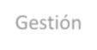
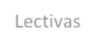
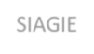
Semanas de Gestión
Semanas Lectivas
Registro en SIAGIE

Momentos del año | Fecha | Mes
Semanas de Gestión 1 y 2: Inicio del trabajo en la IE  * EBE: se ratifica matrícula según Resolución Viceministerial N° 00094-2020-MINEDU | Lunes 1 a viernes 12 de marzo
Inicio del año o periodo lectivo: Semanas Lectivas 1 a 9 | Lunes 15 de marzo a viernes 14 de mayo | Marzo
Inicio del año o periodo lectivo: Semanas Lectivas 1 a 9 | Lunes 15 de marzo a viernes 14 de mayo | Mayo
Semana de gestión 3: vacaciones estudiantiles | Lunes 17 a viernes 21 de mayo | Mayo
Re-inicio del periodo lectivo: Semanas Lectivas 10 a 18 | Lunes 24 de mayo a viernes 23 de julio | Mayo
Re-inicio del periodo lectivo: Semanas Lectivas 10 a 18 | Lunes 24 de mayo a viernes 23 de julio | Junio
Re-inicio del periodo lectivo: Semanas Lectivas 10 a 18 | Lunes 24 de mayo a viernes 23 de julio | Julio
Registro de calificaciones pendientes del año escolar 2020 en el SIAGIE.  *EBE ingresará información cualitativa, no registrará calificaciones. | Hasta el viernes 30 de julio | Julio
Semanas de gestión 4 y 5: vacaciones estudiantiles | Lunes 26 de julio a viernes 6 de agosto | Julio
Semanas de gestión 4 y 5: vacaciones estudiantiles | Lunes 26 de julio a viernes 6 de agosto | Agosto
Re-inicio del periodo lectivo: Semanas Lectivas 19 a 27 | Lunes 9 de agosto a jueves 7 de octubre | Agosto
Re-inicio del periodo lectivo: Semanas Lectivas 19 a 27 | Lunes 9 de agosto a jueves 7 de octubre | Setiembre
Re-inicio del periodo lectivo: Semanas Lectivas 19 a 27 | Lunes 9 de agosto a jueves 7 de octubre | Octubre
Semana de gestión 6: vacaciones estudiantiles | Lunes 11 a viernes 15 de octubre | Octubre
Re-inicio del periodo lectivo: Semanas Lectivas 28 a 36 | Lunes 18 de octubre a viernes 17 de diciembre | Octubre
Re-inicio del periodo lectivo: Semanas Lectivas 28 a 36 | Lunes 18 de octubre a viernes 17 de diciembre | Noviembre
Re-inicio del periodo lectivo: Semanas Lectivas 28 a 36 | Lunes 18 de octubre a viernes 17 de diciembre | Diciembre
Registro de calificaciones del año escolar 2020 en el SIAGIE para estudiantes que tuvieron periodo de refuerzo escolar | Hasta el viernes 24 de diciembre | Diciembre
Registro de calificaciones del año escolar 2021 en el SIAGIE  *EBE registra información cualitativa | Hasta el viernes 31 de diciembre | Diciembre
Semanas de Gestión 7 y 8: Planificación del año 2022 | Lunes 20 al viernes 31 de diciembre | Diciembre

11.2.-CUADRO DE DISTRIBUCIÓN DE HORAS DE CLASE:

NIVEL INICIAL
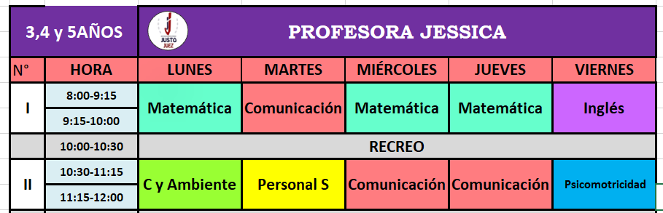

NIVEL PRIMARIA

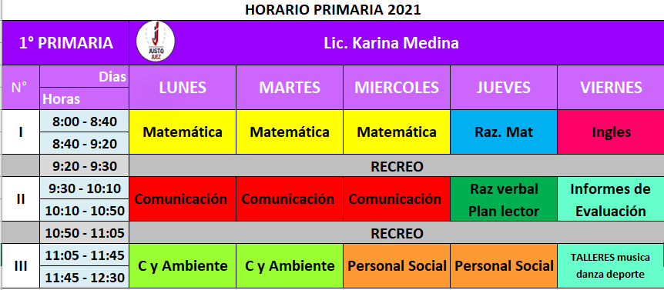

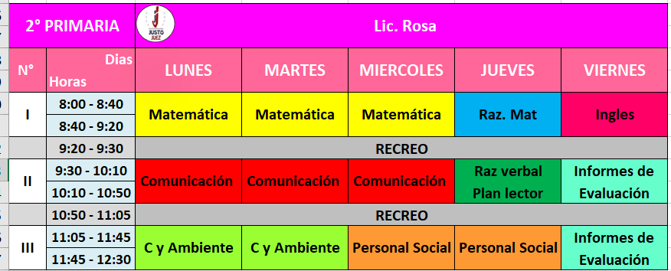

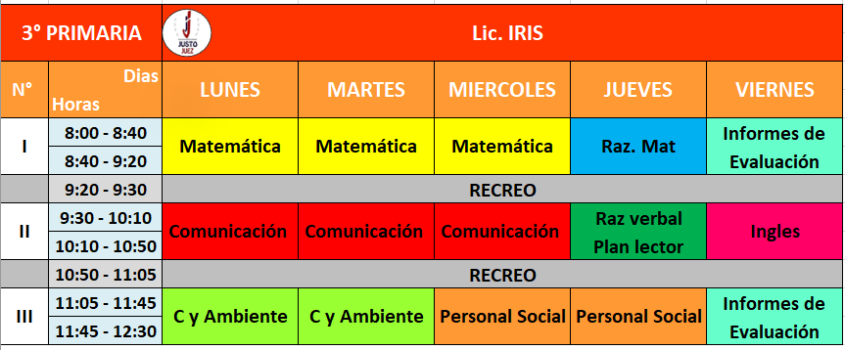

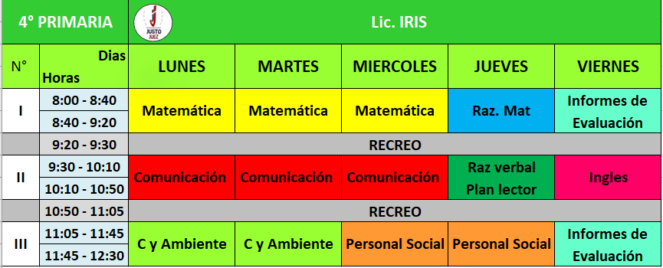

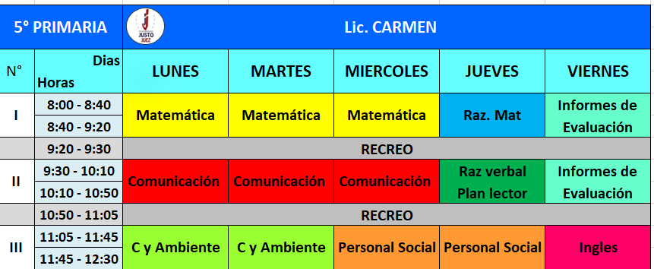

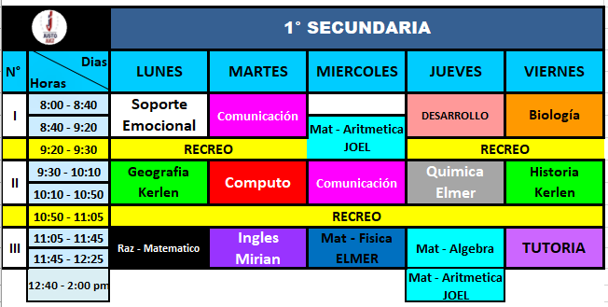
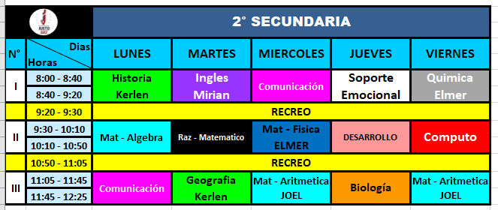

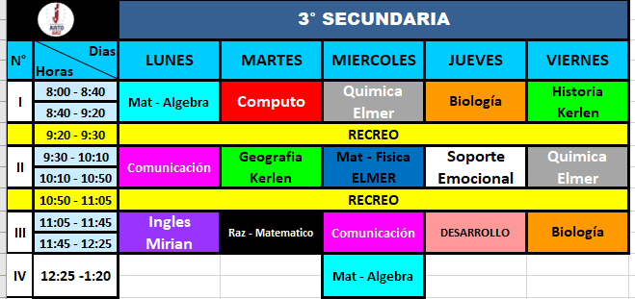

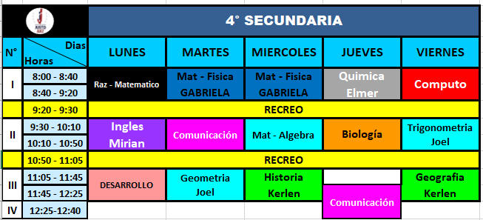

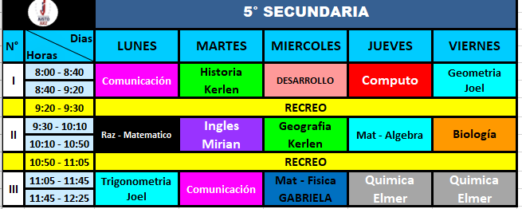

XII.- EVALUACIÓN

La evaluación del PAT está a cargo del directivo y docente, se desarrollara trimestral, se establecerán acciones retroalimentadoras y de mejora para su cumplimiento y logro de metas propuestas, antes de cada reunión a nivel de equipo directivo, se socializara con los docentes de las áreas sus avances y dificultades, debiendo el equipo directivo atender y brindar las facilidades para el cumplimiento de las metas propuestas.
Se cuenta para este proceso con un aplicativo de monitoreo.

